「CAT-UNet」交接文件

1. **環境安裝**

創建虛擬環境CAT-UNet:

conda creat -n CAT-UNet python=3.6

進入虛擬環境

conda activate CAT-UNet

安裝相關環境

Pytorch+Cuda(對應版本)

安裝相關套件

pip install opencv-python Pillow tqdm h5py scipy medpy

ml_collections pydicom matplotlib

pip install numpy==1.19.2

1. **程式路徑修改**

(訓練程式train.py)

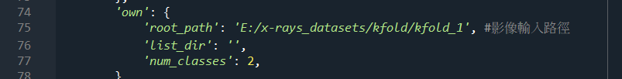



(測試程式test.py)

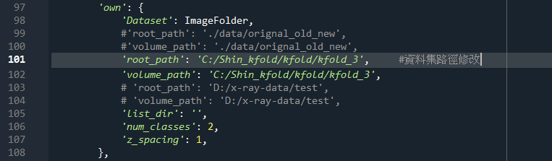



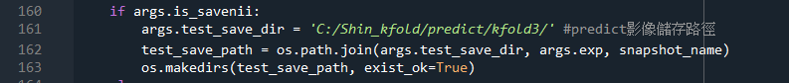

1. **添加模組位置**

文件位置->networks->vit_seg_configs.py

Transformer的head與layers數量，在此設為head=4, layers=6



文件位置->networks-> vit_seg_modeling_resnet_skip.py

**添加CA block**

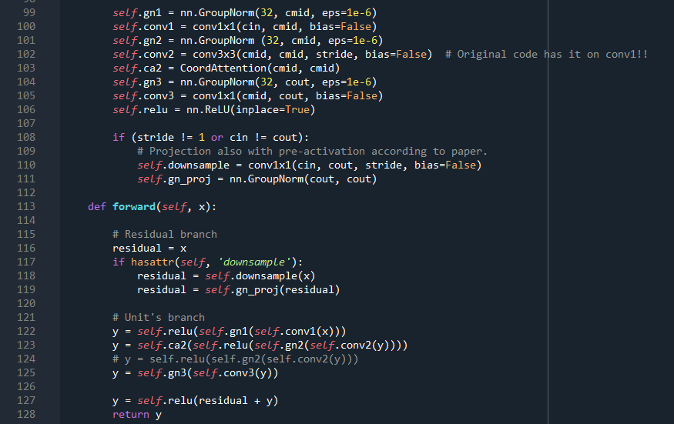

**1/16 Skip-Connection**

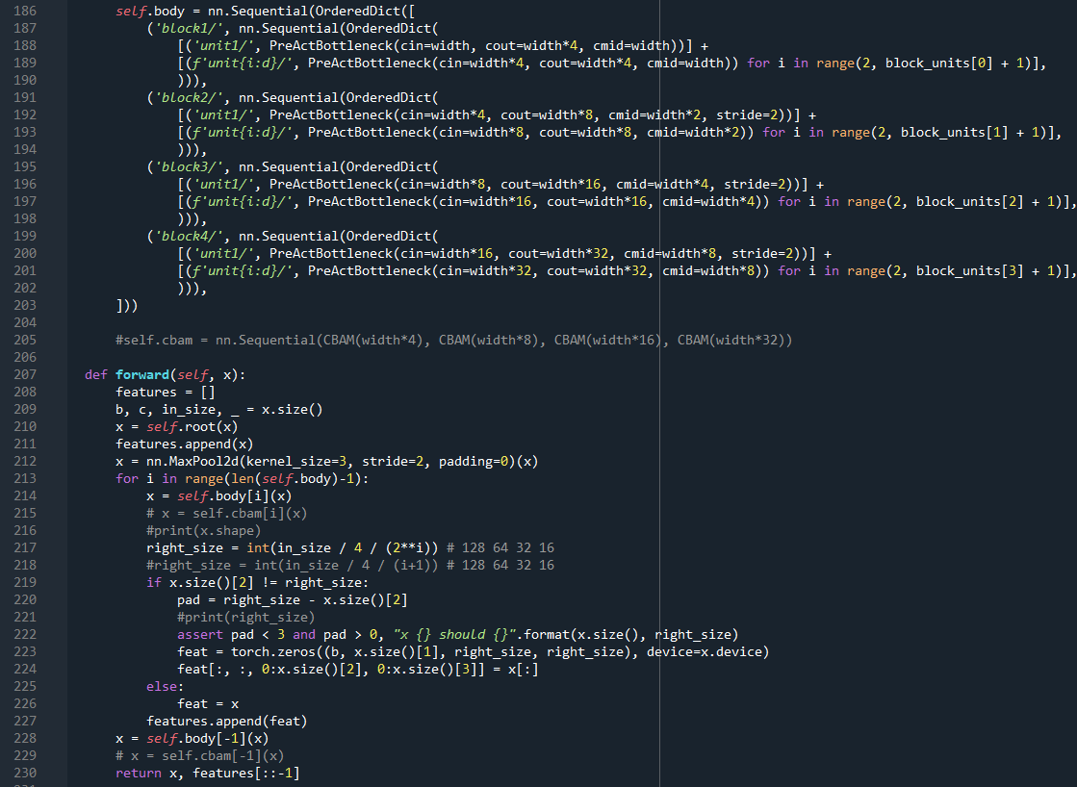

文件位置->networks-> vit_seg_modeling.py

**添加ASPP**

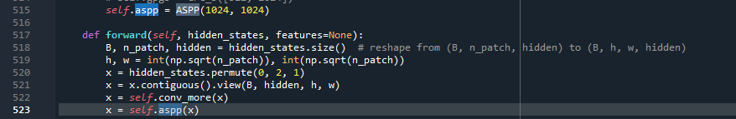

**添加CBAM**

